SINH HOẠT CHUYÊN MÔN CỤM SỐ 2 - LẦN THỨ 3
NĂM HỌC 2025 - 2026
Thực hiện Kế hoạch sinh hoạt chuyên môn của Cụm chuyên môn số 2, chiều ngày 28/02/2026, Trường THCS Pom Lót tổ chức sinh hoạt chuyên môn cụm số 2, lần thứ 3 năm học 2025 – 2026. Với sự tham gia gia đầy đủ của CBQL và GV các tổ nhóm bộ môn các trường: THCS Pom Lót; THCS Noong Hẹt; THCS Thanh An; TH và THCS Thanh An; THCS Núa Ngam; PTDTBT THCS Mường Nhà; PTDTBT THCS Pu Luông; TH và THCS Na Ư.
Thực hiện sinh hoạt chuyên môn theo định hướng chuyển đổi số, tổ chức chuyên đề “Tích hợp năng lực số và ứng dụng trí tuệ nhân tạo AI trong giảng dạy” thông qua các tiết dạy minh họa ở nhiều bộ môn. Các thầy cô giáo đã trực tiếp triển khai những tiết dạy sinh động, sáng tạo, trong đó năng lực số và ứng dụng trí tuệ nhân tạo AI được lồng ghép linh hoạt vào quá trình dạy học: sử dụng học liệu số, trình chiếu tương tác, ứng dụng công nghệ hỗ trợ kiểm tra – đánh giá, hướng dẫn học sinh khai thác thông tin an toàn và hiệu quả trên môi trường mạng. Các tiết dạy minh họa không chỉ thể hiện sự đổi mới phương pháp mà còn giúp học sinh phát huy tính chủ động, tư duy sáng tạo, khả năng hợp tác và kỹ năng sử dụng công nghệ phù hợp với lứa tuổi THCS. Qua quan sát và trao đổi sau tiết dạy, giáo viên các tổ nhóm bộ môn các trường đã cùng nhau rút kinh nghiệm, chia sẻ cách tổ chức hoạt động học tập, lựa chọn công cụ số phù hợp với từng nội dung bài học.
Ngoài ra nhóm cốt cán chuyên môn, cùng các giáo viên bộ môn đã thảo luận tháo gỡ những khó khăn vướng mắt trong thực hiện chuyên môn như: Ôn thi HSG, giáo dục Stem, giáo dục học sinh khuyết tật, tích hợp biến đổi khí hậu, an ninh quốc phòng, đặc biệt là định hướng ra đề kiểm tra giữa học kỳ II…
Chuyên đề đã mang lại nhiều bài học thực tiễn, góp phần nâng cao năng lực chuyên môn cho CBQL và giáo viên, đồng thời khẳng định quyết tâm của Cụm chuyên môn số 2 trong việc đổi mới phương pháp dạy học, bắt nhịp xu thế giáo dục số để chuyển đổi số trong giáo dục không chỉ là xu hướng, mà là nhiệm vụ và trách nhiệm của mỗi thầy cô trên hành trình gieo chữ, trồng người.
Đặc biệt, thông qua các hoạt động dạy học, học sinh thể hiện sự hứng thú rõ rệt với tiết học. Các em được trực tiếp tham gia vào các nhiệm vụ học tập đa dạng như tương tác trên màn hình, trả lời câu hỏi trực tuyến, làm việc nhóm với học liệu số, khám phá kiến thức qua hình ảnh, video sinh động, tổng hợp kiến thức nhanh, khoa học nhờ sự trợ giúp của các phần mềm AI… Không khí lớp học trở nên sôi nổi, học sinh mạnh dạn trình bày ý kiến, chủ động tìm kiếm và xử lí thông tin, từ đó nâng cao hiệu quả tiếp thu bài học. Việc học không còn mang tính thụ động mà trở thành quá trình trải nghiệm, khám phá, giúp học sinh yêu thích môn học hơn, tự tin hơn trong việc sử dụng công nghệ và học tập trong môi trường số.
Những nội dung của chuyên đề được thể hiện rõ nét hơn qua những hình ảnh dưới đây:
Nhóm chuyên môn Ngữ Văn: Thảo luận và định hướng xây biên soạn câu hỏi đề kiểm tra phần đọc hiểu có tích hợp GD QPAN. Hướng dẫn biên soạn đề thi giao lưu Olympic các môn văn hoá lớp 6,7,8. Giải đáp vướng mắc khó khăn.
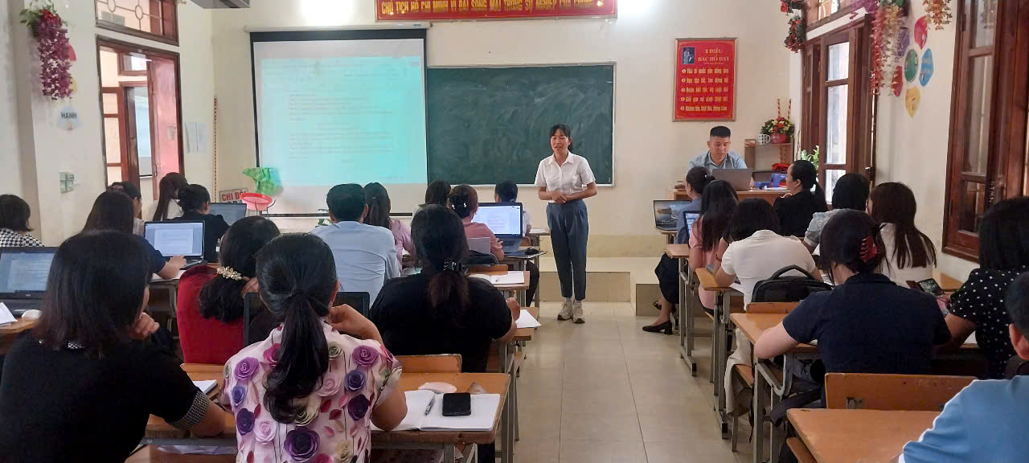
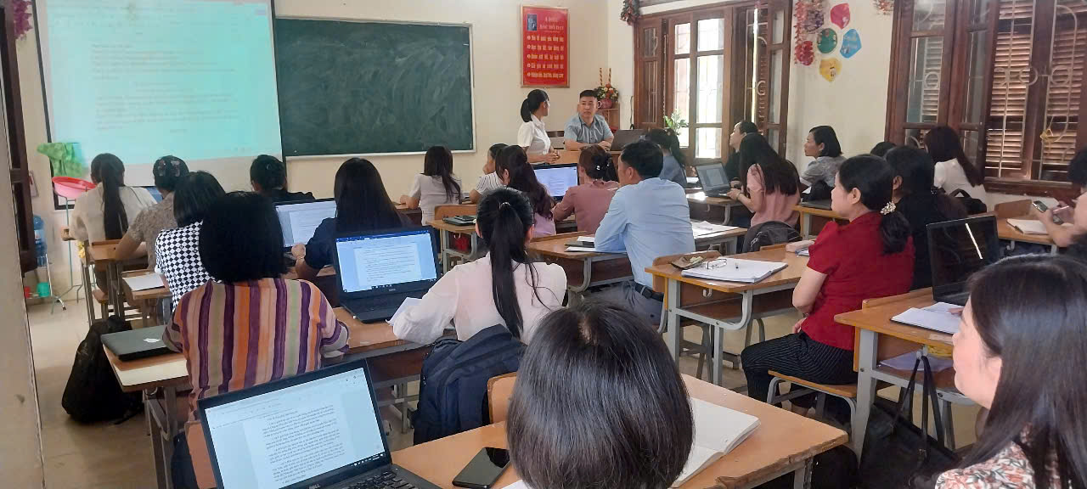
Nhóm chuyên môn Toán: Dạy thực nghiệm tiết học tích hợp năng lực số, ứng dụng trí tuệ nhân tạo AI (Hình 8, bài 35 . Định lí Pi-ta-go và ứng dụng). Chia sẻ kinh nghiệm nâng cao chất lượng ôn thi vào 10 THPT môn Toán.
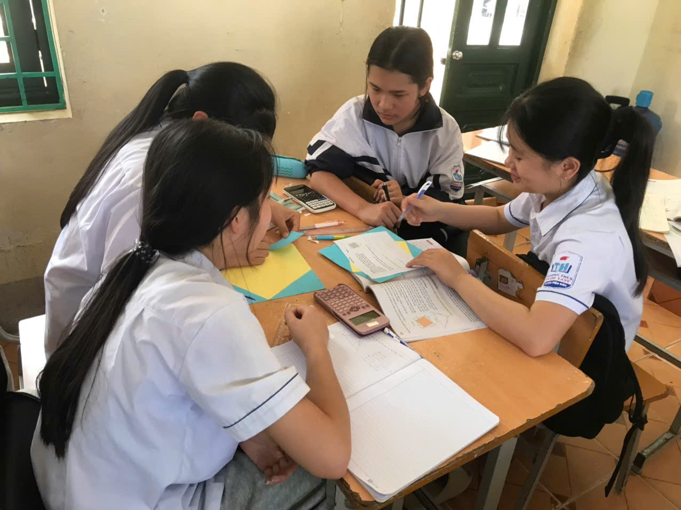

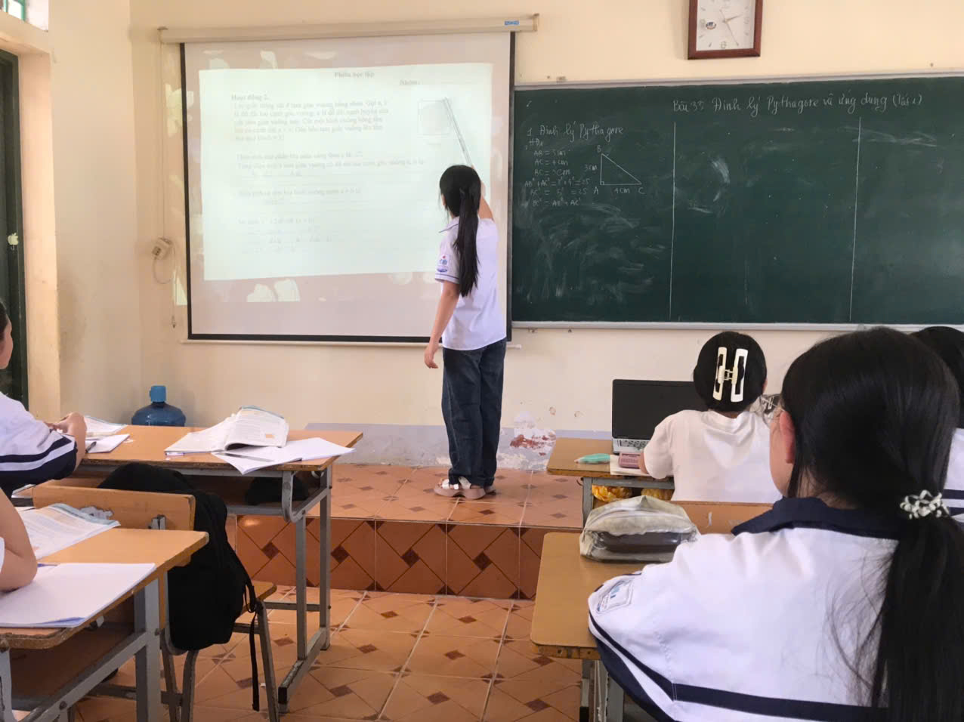
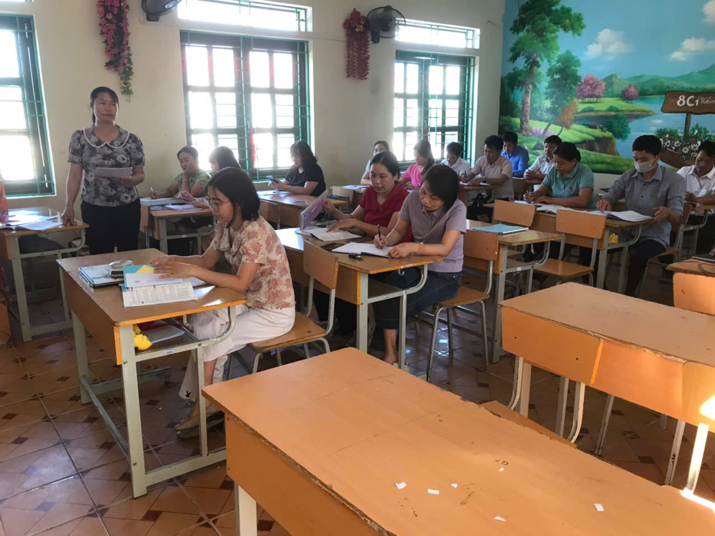
Nhóm chuyên môn KHTN(Lí): Dạy thực nghiệm tiết học tích hợp năng lực số, ứng dụng trí tuệ nhân tạo AI: bài 24. Cường độ dòng điện và hiệu điện thế (tiết 3). Rút kinh nghiệm tiết dạy thực nghiệm. Trao đổi việc lựa chọn dạng bài có thể tích hợp năng lực số, ứng dụng trí tuệ nhân tạo AI. Trao đổi về nội dung bồi dưỡng HSG KHTN 8, 9 (chủ đề Năng lượng và sự biến đổi)
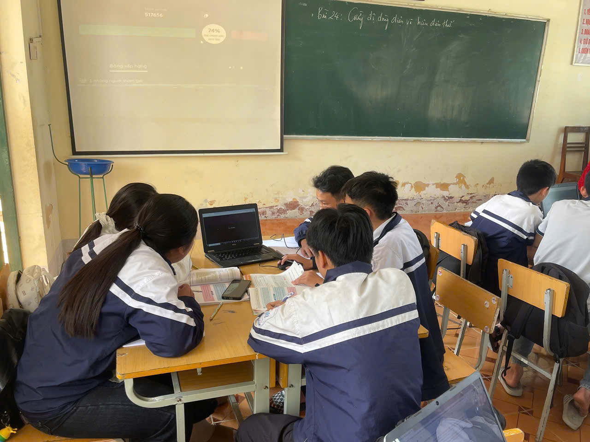
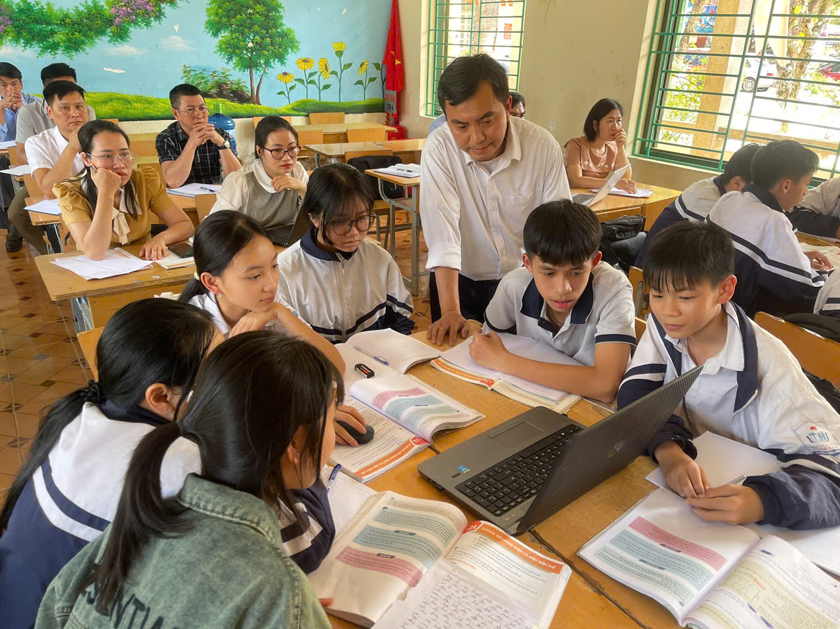
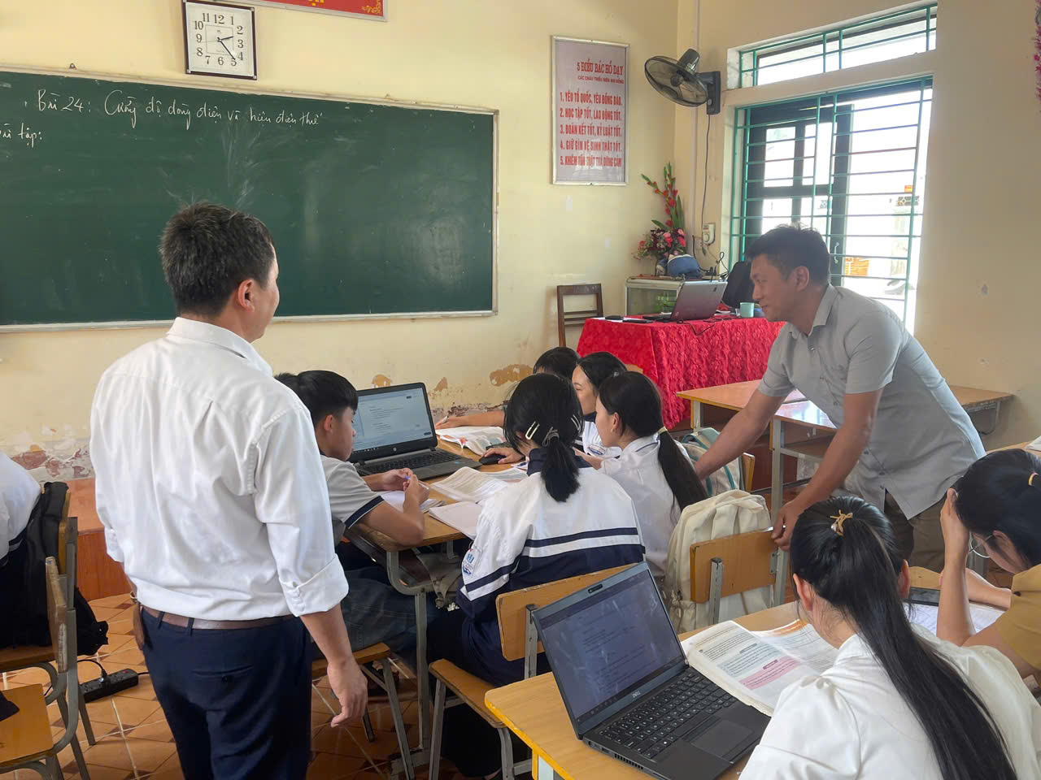
Nhóm chuyên môn KHTN(Hóa): Thảo luận tháo gỡ những nội dung, kiến thức và nêu ra hướng đi để soạn một số bài khó trong phân môn hóa 8,9. Trao đổi thảo luận ứng dụng tích hợp năng lực số, ứng dụng trí tuệ nhân tạo AI trong dạy học
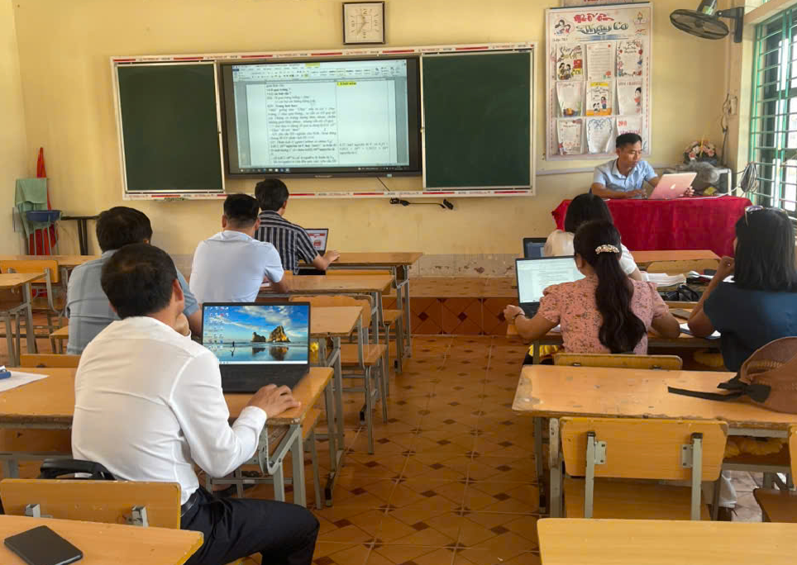
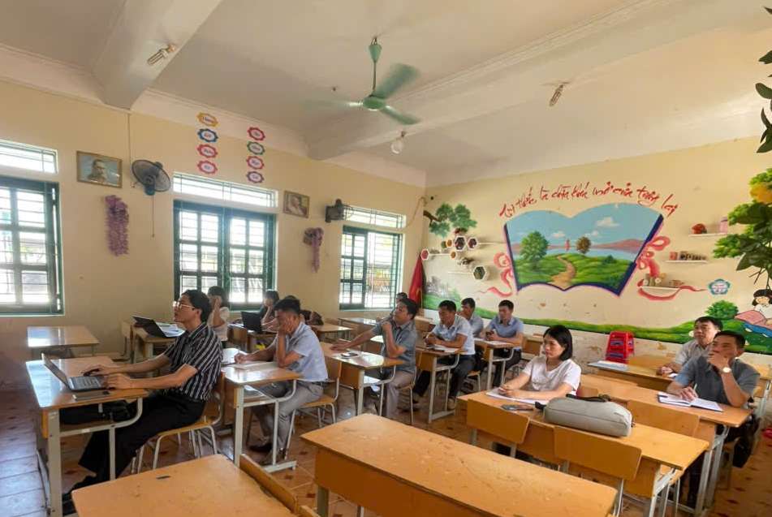
Nhóm chuyên môn KHTN(Sinh): Hướng dẫn cách sử dụng các phầm mềm đề thực hiện kiểm tra trực tuyến. Chia sẻ một số phần mềm sử dụng trong soạn giảng, xây dựng đề kiểm tra.
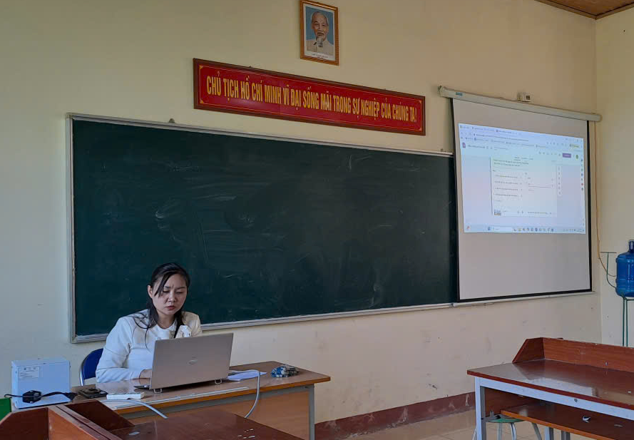
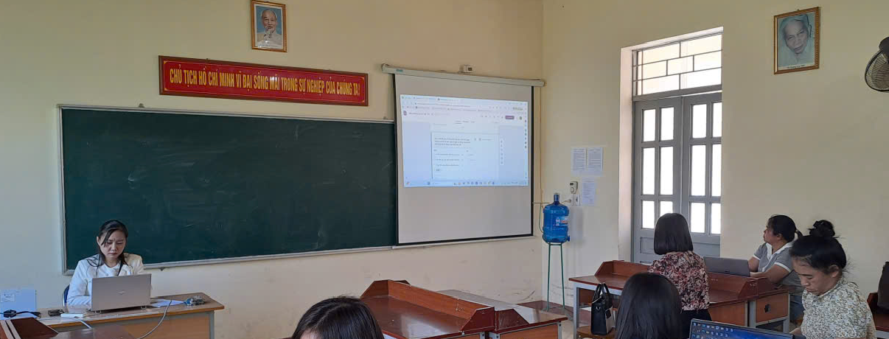
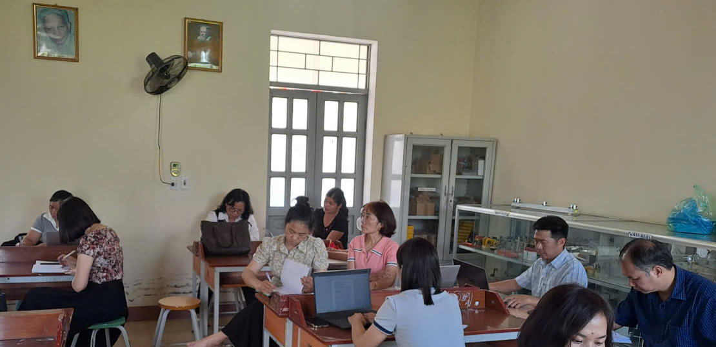
Nhóm chuyên môn Tiếng anh: Dạy thực nghiệm tiết học tích hợp năng lực số, ứng dụng trí tuệ nhân tạo AI (Lớp 6 - Unit 7, Lesson 3.1 – New words + Listening. Rút kinh nghiệm tiết dạy thực nghiệm. Trao đổi, thảo luận việc xây dựng đề kiểm tra giữa kỳ II.
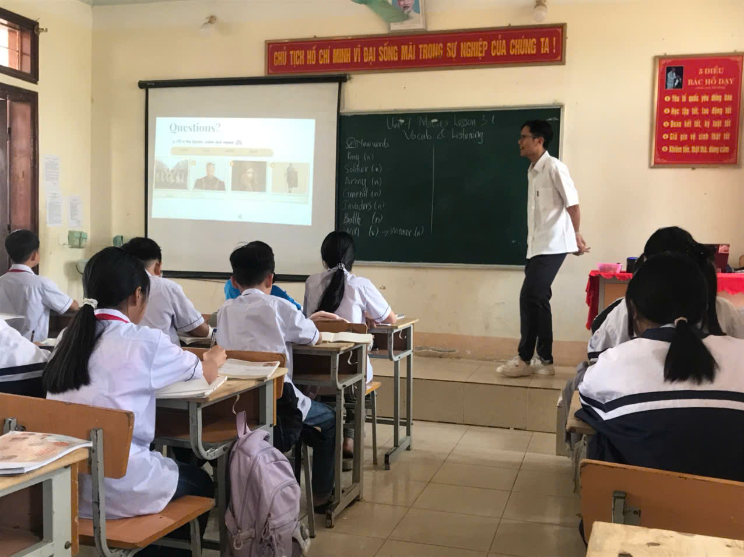
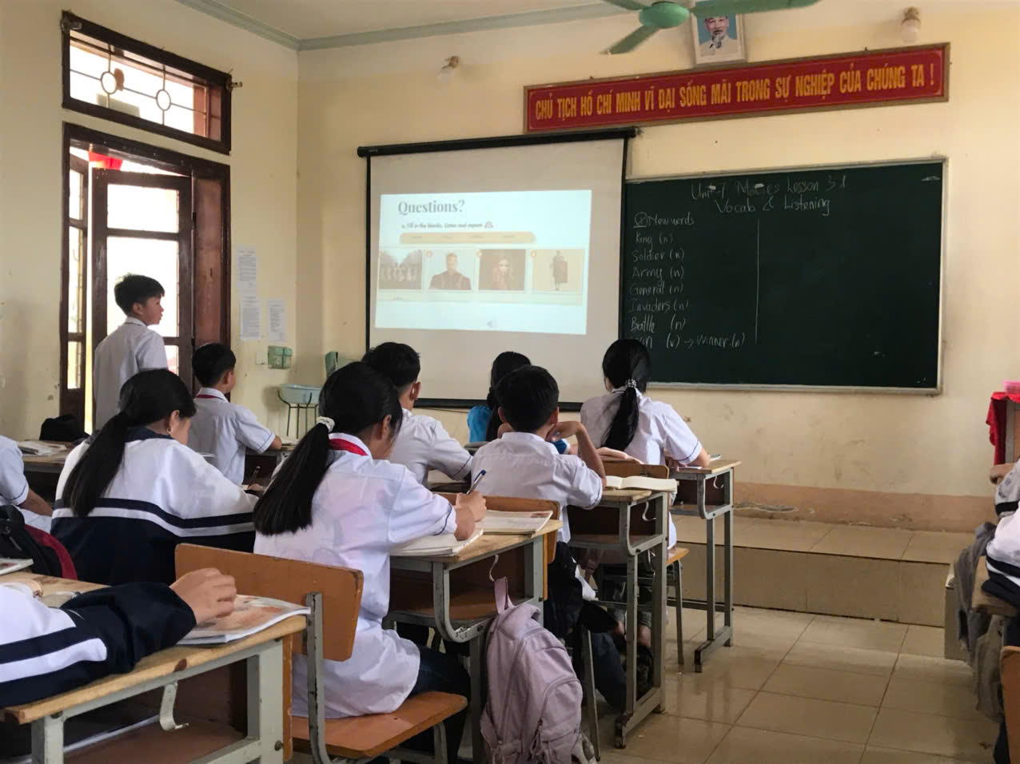
Nhóm chuyên môn Tin học: Trao đổi, thảo luận về việc tích hợp trí tuệ nhân tạo cho học sinh phổ thông theo Hướng dẫn số 8334/BGDĐT-GDPT). Xây dựng ngân hàng câu hỏi cho kiểm tra giữa kì II. Giải đáp các khó khăn vướng mắc về chuyên môn.
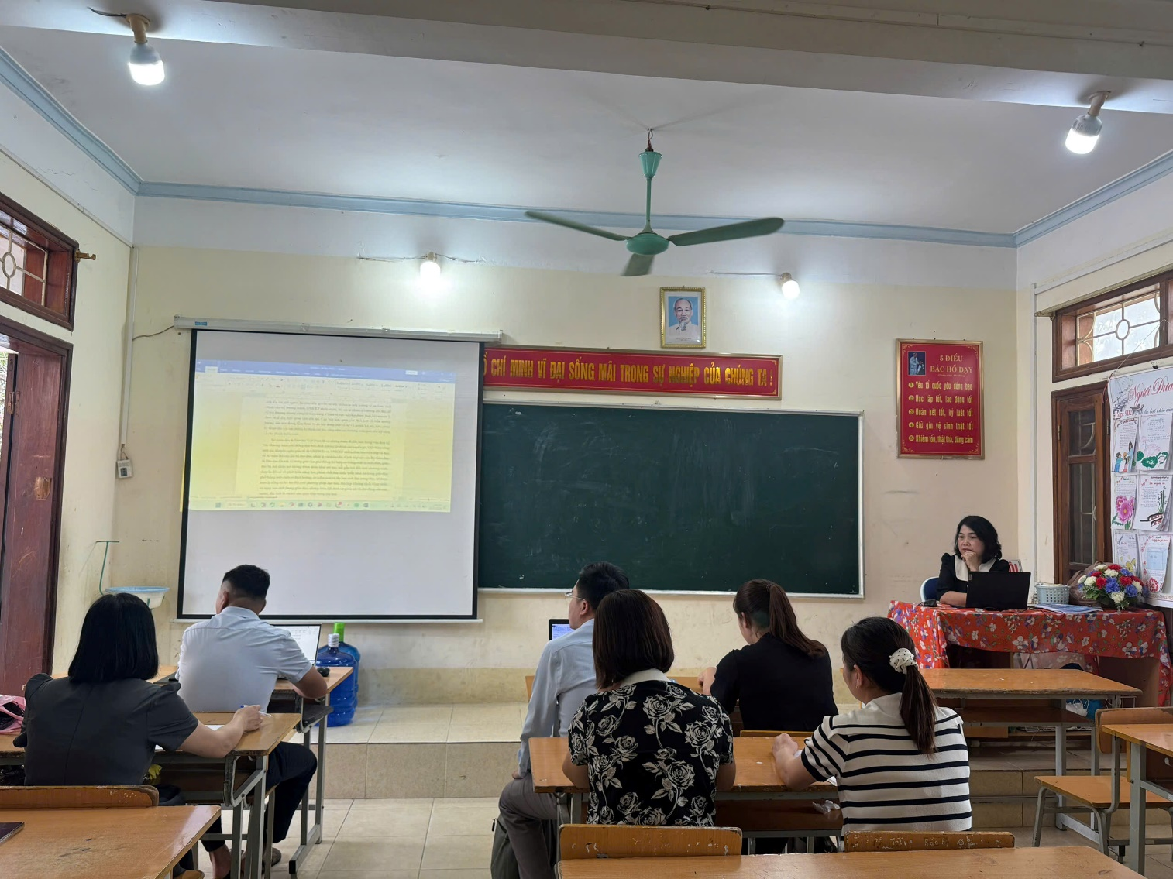
Nhóm chuyên môn Công nghệ: Dạy thực nghiệm Bài 2: Cơ cấu hệ thống giáo dục quốc dân Công nghệ 9. Xây dựng ngân hàng câu hỏi cho kiểm tra giữa kì 2. Giải đáp khó khăn vướng mắc về chuyên môn.
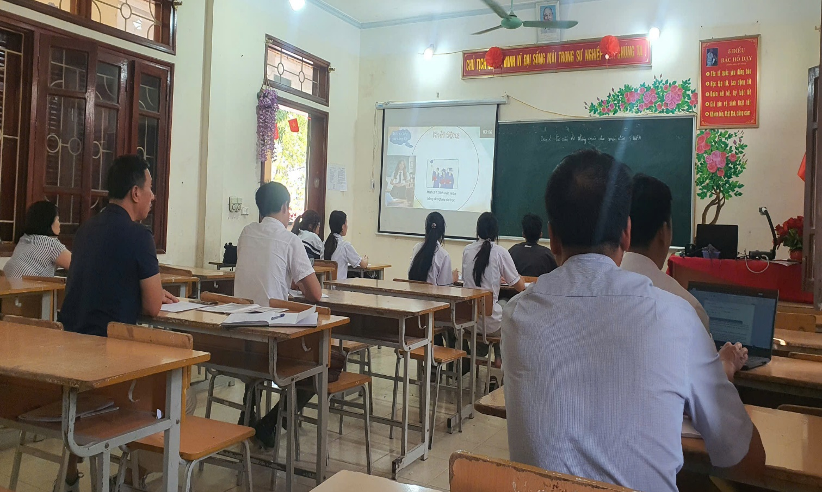
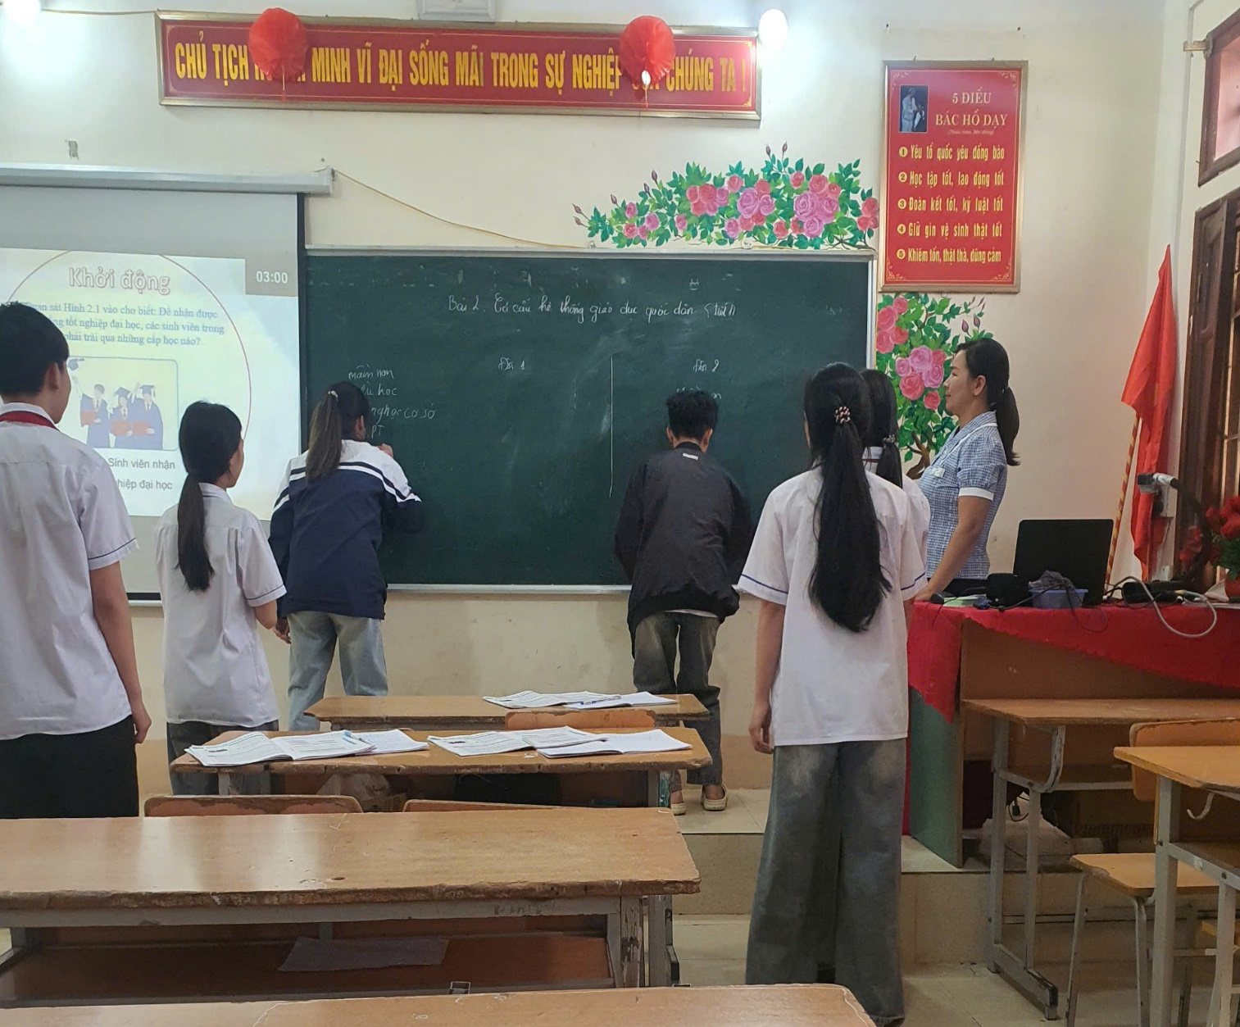
Nhóm chuyên môn GDCD: Trao đổi, thảo luận về việc tích hợp trí tuệ nhân tạo cho học sinh phổ thông theo Hướng dẫn số 8334/BGDĐT-GDPT) Học kỳ II, môn GDCD. Xây dựng ngân hàng câu hỏi cho kiểm tra giữa kì II. Ứng dụng AI trong dạy học.
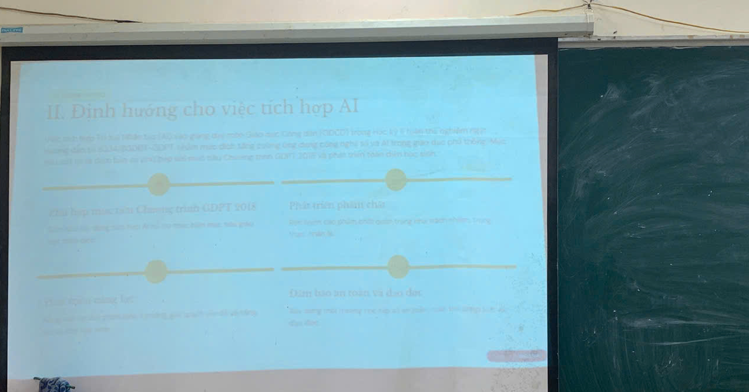
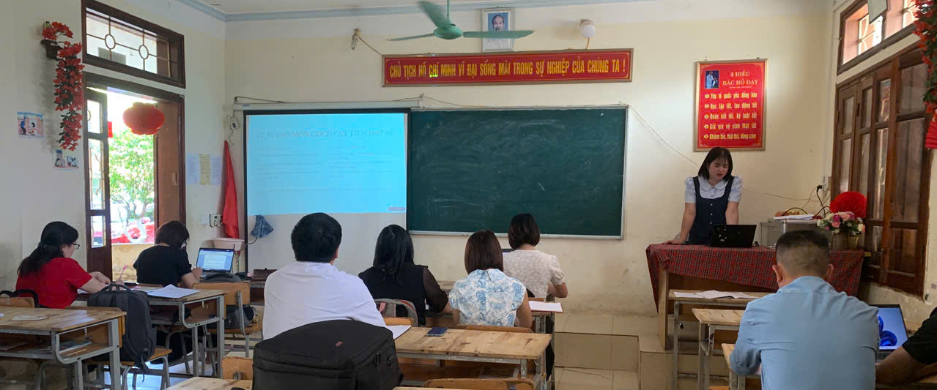
Nhóm chuyên môn Nghệ Thuật (Mỹ thuật – Âm nhạc): Đánh giá hoạt động của CLB trong năm học đến thời điểm hiện tại, XDKH phát triểnn CLB cho năm học tới. Định hướng những nội dung trong năm học tới. XD đề kiểm tra học kỳ II. Trao đổi, học tập kinh nghiệm bồi dưỡng học sinh năng khiếu. Những khó khăn vướng mắc, hạn chế trong thực tế bồi dưỡng HS. Đề xuất, bổ sung những vấn đề cần cập nhật, điều chỉnh.
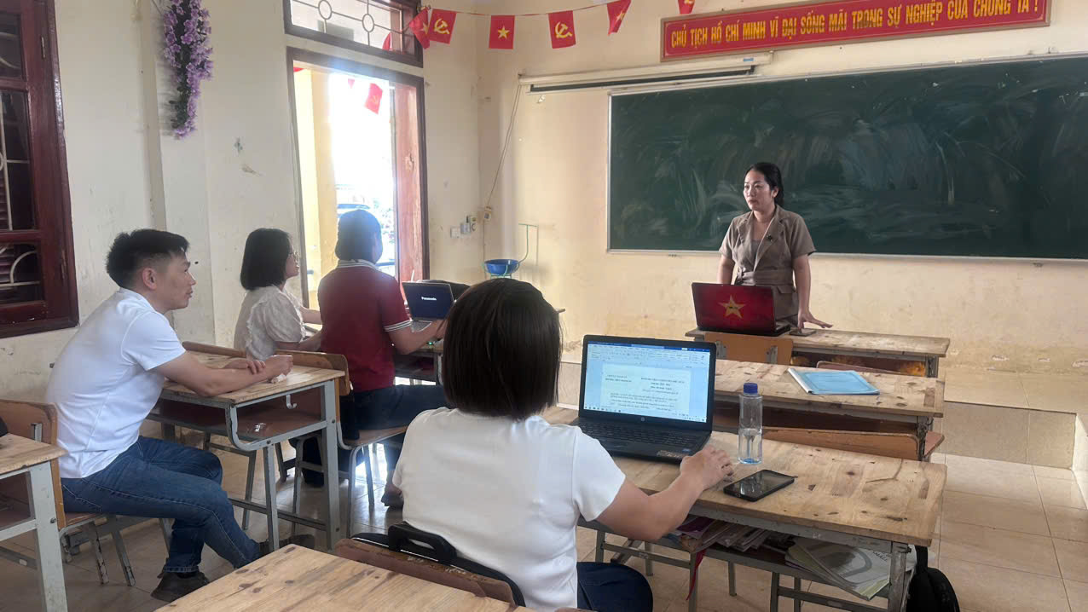
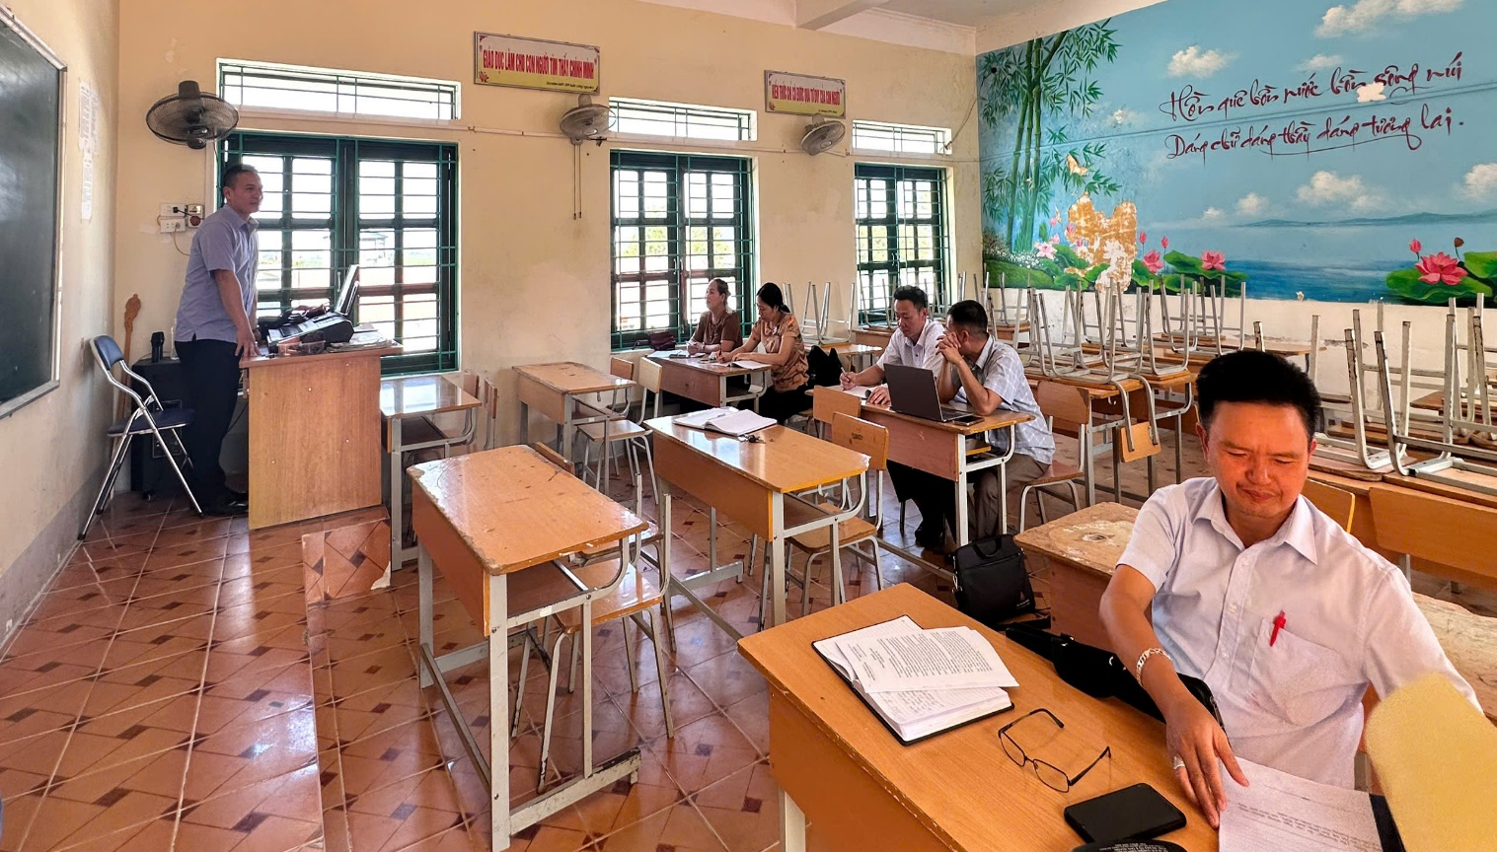
Nhóm chuyên môn GDTC: Trao đổi phương pháp tuyển chọn, huấn luyện học sinh năng khiếu. Một số điểm luật môn Pickleball.
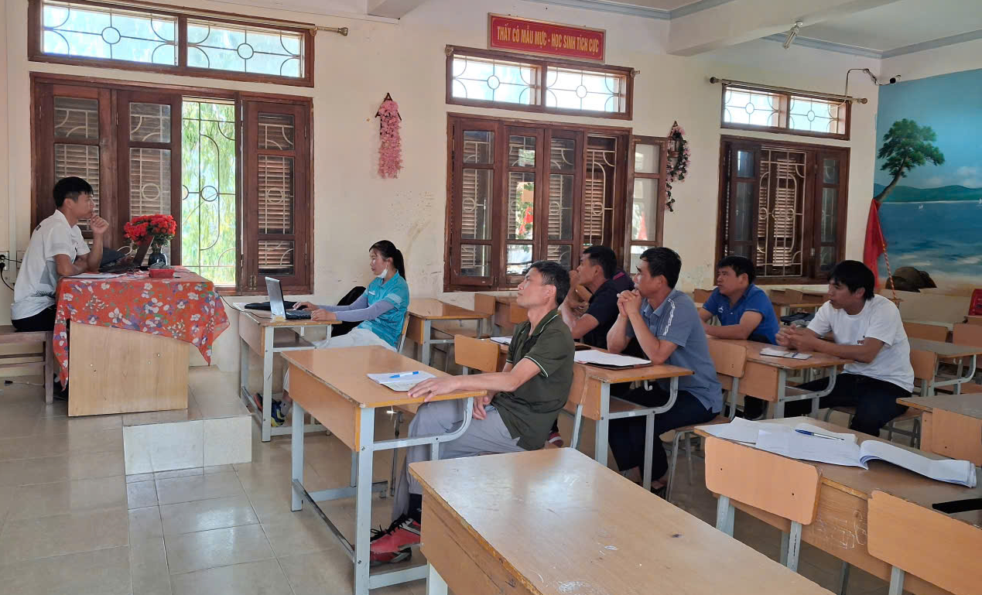
Nhóm chuyên môn Lịch sử và Địa lí (Lịch sử): Dạy thực nghiệm tiết học tích hợp năng lực số. Rút kinh nghiệm định hướng kế hoạch bài dạy và tổ chức thực hiện tiết học tích hợp năng lực số đối với phân môn Lịch sử. Giải đáp các khó khăn vướng mắc về chuyên môn phân môn Lịch sử.
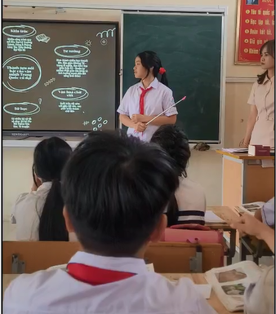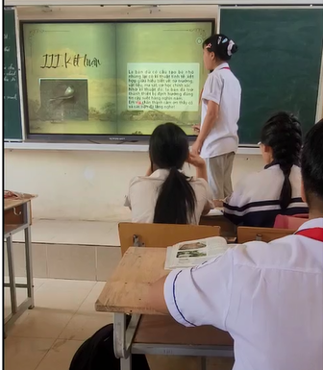
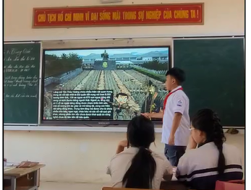
Nhóm chuyên môn Lịch sử và Địa lí (Nhóm Địa lí): Tích hợp biến đổi khí hậu trong chương trình Địa lí THCS. Giải đáp những khó khăn, vướng mắc trong phân môn Địa lí.
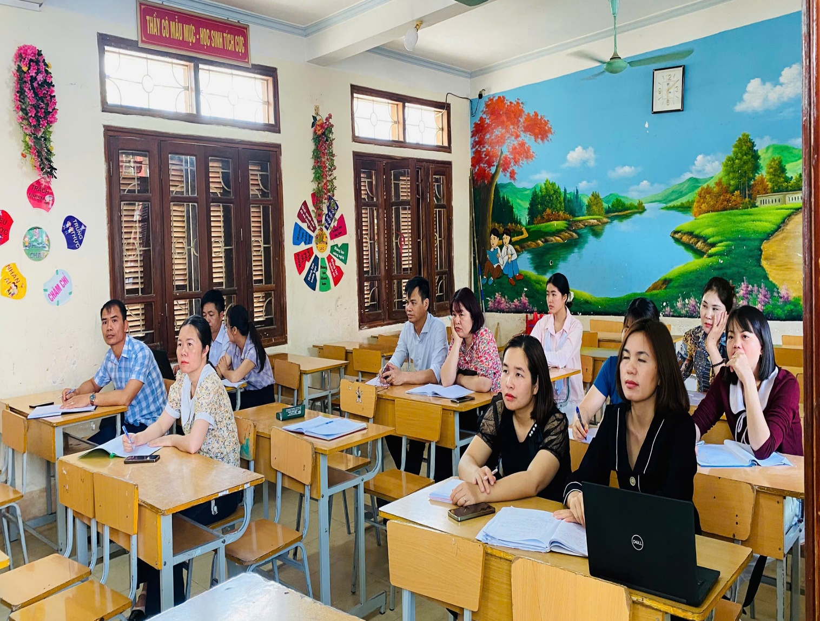
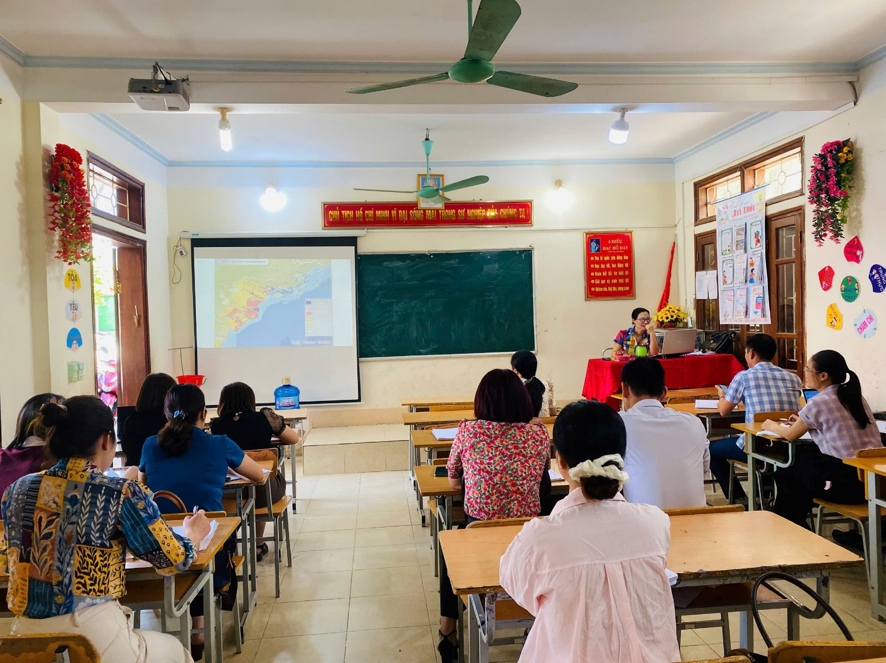
Qua buổi sinh hoạt chuyên môn của Cụm chuyên môn số 2, về ứng dụng AI và tích hợp năng lực số không chỉ là để bắt kịp xu hướng, mà là để xây dựng một nền giáo dục thông minh hơn, nhân văn hơn, nơi công nghệ phục vụ con người để khai phá những tiềm năng chưa được đánh thức. Sinh hoạt chuyên môn cụm trường không chỉ đơn thuần là một cuộc họp, mà là một "diễn đàn học tập suốt đời" của CBQL và giáo viên. Nó giúp chuyển hóa những áp lực của đổi mới giáo dục thành động lực phát triển chuyên môn mạnh mẽ./.

